**关于做好2025年国家公派高级研究学者、访问学者、博士后项目申报工作的通知**

各二级学院、部门，校直各单位：

根据上级有关通知精神，2025年国家公派高级研究学者、访问学者、博士后项目申报工作现已启动，现将相关事宜通知如下：

一、申报流程

1.国家公派高级研究学者、访问学者、博士后项目网上申报时间为2025年4月10日0时-4月30日14时，相关申报事宜请登录国家留学网（https://www.csc.edu.cn/chuguo/s/3465）查询。

2.申请人须经所在单位同意后，登录国家公派留学管理信息平台(https://sa.csc.edu.cn/student）进行网上报名。

3.申请人需在4月10日前自行或通过所在单位对外联系，取得外方正式邀请信，并按应提交申请材料及说明准备申请材料。

4.《单位推荐意见表》在申请人打印申请表时由网上报名系统自动生成（申请人在网上报名阶段此表不在报名系统中显示）。推荐意见由申请人所在单位针对每位申请人个人情况填写后交国际交流与合作处。未提交单位推荐意见的，或单位推荐意见为“不属实”、“不推荐”的，材料审核不予通过。

5.学校将在个人申请基础上，结合学校人才培养整体规划开展推选工作。上级主管部门将根据申报情况组织专家进行评审、择优推荐，评审结果公示公布后推进落实。

二、工作要求

1.申请人务必于4月23日前将申请材料纸质版交至国际交流与合作处（办公北楼411），电子版发送至suaieco@163.com。国际交流与合作处审核汇总后将推荐人选材料报送至省教育厅。

2.请有申报意向的教师于1月22日前扫描微信二维码（见附件）加入2025年国家公派申报工作群（1月22日后有意向申报的教师单独联系国际交流与合作处进群）。国际交流与合作处和人事处将视加群情况，适时邀请国家公派出国留学评审专家或往年成功获批教师，对国家公派出国留学进行政策解读、申请材料的准备、外出注意事项等进行专题培训。

3.请各单位高度重视，务必将本通知传达到本单位所有教师，结合学校和本单位人才和师资队伍建设长远规划，精心安排，认真组织，发动符合条件的教师积极申报，并做好相关工作。

国际交流与合作处联系人：钱宬 王丽媛

电话：3194976（88976） 3190179（88179）

人事处联系人：李跃金

电话：3186630（86630）

附件：2025年国家公派申报工作群微信二维码

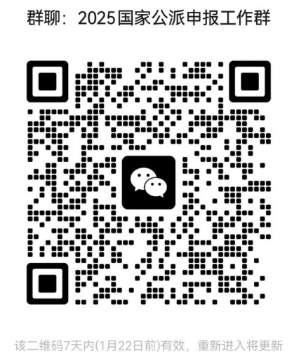

国际交流与合作处 人事处

2025年1月15日